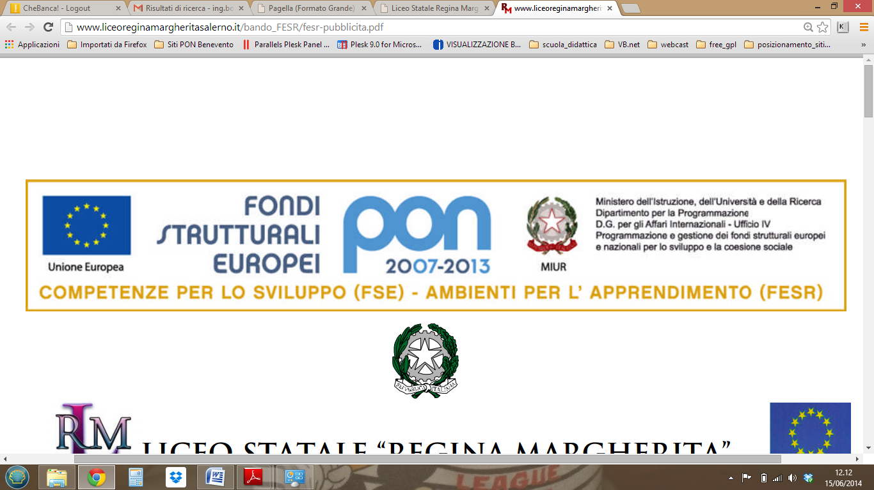
Istituto Comprensivo "Città di Castiglion Fiorentino”
Via Ghizzi, 5/a -52043 - Castiglion Fiorentino (Ar)
Tel.0575/658019 - fax 0575/656919 – www.iccastiglioni.edu.it
E-mail aric819002@istruzione.it Pec: aric819002@pec.istruzione.it
Codice Univoco Ufficio UFJPVV - C.F. 80007060512

Prot. 5824/IV Castiglion Fiorentino 09/10/2020

Ai genitori degli alunni
Scuola dell’Inf. “Brogi”

Ai docenti

Al personale ATA

OGGETTO: Orario dal 12/10/2020 al 30/10/2020.

Si comunica che, su delibera del Consiglio di Istituto del 08/10/2020, l’orario scolastico dal 12/10 p. v. al 30/10 p.v. sarà fino alle ore 15.00 (comprensivo di trasporto scuolabus).

IL DIRIGENTE SCOLASTICO
Dott.ssa Maria Corbelli

